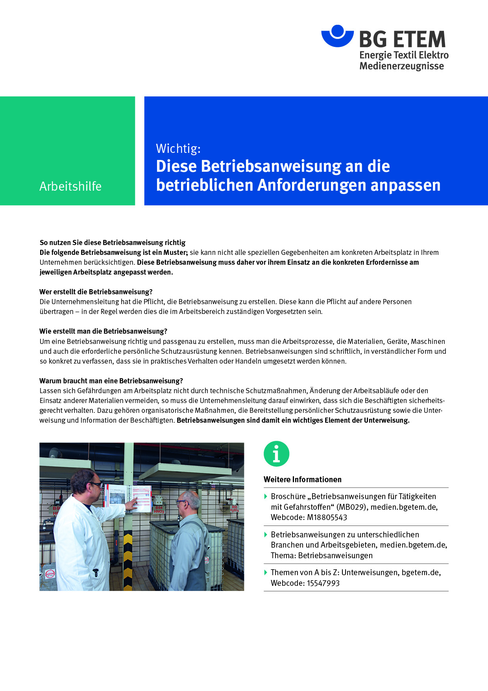

ds
Firma:  Arbeitsbereich:  Verantwortlich: ______________________  Unterschrift |  |  | Betriebsanweisung  Arbeitsplatz:  Tätigkeit: |   Stand:

Anwendungsbereich

Gefährdungen

Schutzmaßnahmen und Verhaltensregeln

Verhalten bei Störungen

Verhalten bei Unfällen – Erste Hilfe
 | Muster-Maschine abschalten, Verletzten bergen  Erste Hilfe leisten  Notruf: Ersthelfer:

Instandhaltung/Prüfung
Muster-Maschine zum Arbeitsende reinigen.
Mängel an der Muster-Maschine dem Vorgesetzten melden.
Muster-Instandhaltungsarbeiten nur durch hiermit beauftragte Personen durchführen lassen.

